Transformation produits laitiers frais
Equipements | Caractéristiques et applications
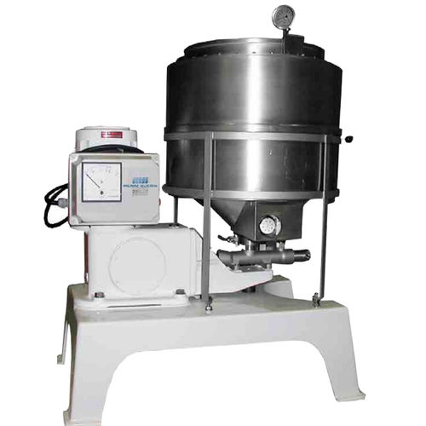  Homogénéisateur | Homogénéisateur alm avec agitateur 4 pâles  Débit : 150 l/h – 260 bar maxi  Suite de 10 cellules tétraédriques communiquant par des passages étroits. Le produit y subit des actions successives de cavitation, turbulence et laminage.  Cette énergie mécanique vibratoire génère par micronisation la réduction des corps en particules extrêmement fines.  Applications : lissage de pâtes fraiches (fromage frais, petit suisse), miel

